2 вариант
- Анлатманы гадилэштерегез а) (х+у)² + х(х-2у) б) 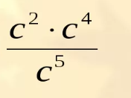

- Тигезлэмэлэрне чишегез а) 3х-6=7х+8 б) 4х²+ 6=0 в) х²-81=0

3. Вакланманы кыскартыгыз: $\frac{x^{2}+ xy}{x^{2}- y^{2}}$

4.Тапкырлаучыларга таркатыгыз: а) х(2а-в) – 4( 2а-в); б) в²- 16а²

5. Ике узгэрешле сызыкча тигезлэмэлэр системасын чишегез
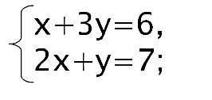

6. Беренче складта икенче складтагыга карый 4 тапкыр кубрэк тонна бэрэнге. Ике складта бергэ 40 тонна бэрэнге. Һәр складта ничэ тонна бэрэнге бар?

